CBA – PŘÍPADOVÁ STUDIE

DĚTSKÉ HŘIŠTĚ PLNÉ POHODY
Výstavba dětského hřiště ve městě Přerově

ANOTACE
V rámci projektu Náměstí Svobody- dětské hřiště plné pohody bude realizován záměr výstavby dětského hřiště ve statutárním městě Přerově. Tato výstavba proběhne jako součást připravované revitalizace parku. Záměrem projektu je rozšíření možností pro trávení volného času dětí z přilehlého okolí s důrazem na rozvoj jejich schopností.
OBSAH

1 DEFINICE PROJEKTU

1.1 Analýza souvislostí
Statutární město Přerov leží na území olomouckého kraje 21 km jihovýchodně od krajského města Olomouce. Rozkládá se na území 58,48 km² v nadmořské výšce 210 m při toku řeky Bečvy. V roce 2014 dosáhl počet obyvatel na 44 214. Vývoj počtu obyvatel má ale spíše klesající tendenci. Nejpočetněji zastoupenou skupinou obyvatelstva jsou lidé v produktivním věku v rozmezí 35- 39 let. Rozrůstá se rovněž skupina dětí do 4 let věku. Není zde tedy patrný, v současnosti typický trend, stárnutí populace.
Přerov je důležitým dopravním uzlem zejména v souvislosti se železniční dopravou. Jeho důležitost bude nadále stoupat s připojením další části při výstavbě dálnice D1.
Město je významné i z historického pohledu. V městské části Přerov- Předmostí se nachází rozsáhlé archeologické naleziště již z doby lovců mamutů. Turistickým lákadlem je tedy i naučná vlastivědná stezka vedoucí až k památníku lovců mamutů, který se tyčí nad městem a poskytuje výhled na celé jeho území. Město je rovněž spjato se jmény Jana Blahoslava, Jana Amose Komenského či prvního československého přemožitele kanálu La Manche Františkem Venclovským.
Město nabízí svým občanům kromě poznání i kulturní vyžití. Je například dějištěm každoročně pořádaného Jazzového festivalu. V centru města stojí zámek, původně gotický hrad v držení příslušníků rodu Pernštejnů. Dnes zde můžeme najít muzeum nebo navštívit městskou galerii, která je dějištěm i mnoha doprovodných akcí k výstavám.

1.2 Investiční záměr
Park je v jeho stávajícím stavu nevyužitý. Neskýtá v současnosti žádné možnosti pro jeho účelné využití. Záměr vybudování dětského hřiště by toto měl změnit. Hřiště podobného typu mají příznivý vliv na rozvoj dítěte a jeho motorické schopnosti.

1.3 Vymezení zainteresovaných subjektů
Hlavní cílovou skupinou projektu jsou děti ve věku 3 do 14 let, proto by výběr herních prvků měl být rozmanitý, aby vyhovoval širší věkové skupině dětí. Budou zde rozvíjet své schopnosti a dovednosti a účelně trávit volný čas. Přínos z projektu poplyne také rodičům těchto dětí.
V souvislosti s multiplikačním efektem je potřeba zmínit přínos pro přilehlou restauraci a kavárnu, které budou z nedalekého hřiště profitovat. Tento aspekt mohou pocítit i drobní obchodníci v blízkém okolí.
Projekt celkově přinese zlepšení. Zlepší se tvář města, rozšíří se možnosti trávení volného času a v neposlední řadě projekt přinese také možné navýšení zisků restauratérům a obchodníkům.

2 NULOVÁ A INVESTIČNÍ VARIANTA

2.1 Nulová varianta
V této městské části neexistuje v současné době vhodný prostor pro volnočasové aktivity dětí z přilehlého okolí. Je zde patrná poptávka po výstavbě dětského hřiště, které by bylo realizováno v rámci revitalizace stávajícího parku na Náměstí Svobody. K podobným účelům slouží prozatím jen městský park Michalov, který se rozkládá na opačném konci města. Využití možností, které skýtá rekonstrukce náměstí Svobody, se tak jeví, jako vhodná varianta. Tato výstavba dětského hřiště by mohla vhodně reflektovat potřeby rodin s malými dětmi, které nejsou dostatečně uspokojovány.

2.2 Investiční varianta
Záměrem projektu je výstavba dětského hřiště sloužícího pro volnočasové vyžití dětí zejména z přilehlého okolí. Hřiště by mělo být součástí nově revitalizovaného parku nacházejícího se na Náměstí Svobody. Mohlo by sloužit rovněž nedaleko sídlící mateřské škole, které vyhovující venkovní zázemí pro děti zatím chybí. Hřiště by bylo volně přístupné veřejnosti. Sloužilo by tak mimo jiné i setkávání rodičů s dětmi.
Benefitem výstavby je odtržení dětí od nadužívání moderních technologií v podobě počítačů a internetu. Hřiště by se mělo rozkládat na ploše 2715 m2 a mělo by tak zaplnit část parku, která je vyšrafovaná na obrázku č. 1.

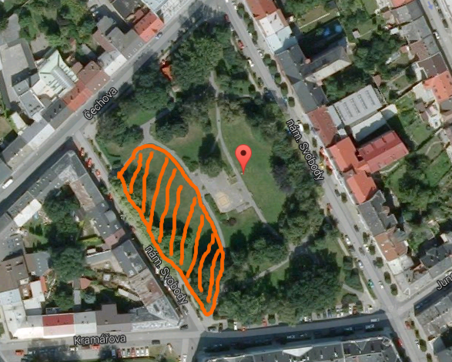
Obrázek č. 1: Náměstí Svobody – umístění hřiště

Zdroj:https://www.google.cz/maps

2.2.1 Finanční zabezpečení projektu
Město Přerov vyhradilo při tvorbě rozpočtu na rok 2015 na výstavbu dětského hřiště v lokalitě náměstí Svobody 500 000 Kč, představitelé města měli v plánu zažádat o dotaci, aby se snížila finanční náročnost pro rozpočet města.
Pro získání dotace zvolili představitelé města Nadaci ČEZ, která vyhlásila grantové řízení Oranžové hřiště na podporu výstavby a rekonstrukce dětských hřišť, sportovních hřišť a víceúčelových hřišť. Podmínkou je veřejná přístupnost hřiště (kromě školek a sociálních zařízení). Žádost o dotaci bylo třeba vyplnit v elektronickém systému společnosti ČEZ prostřednictvím webového formuláře. Do formuláře bylo třeba zadat informace o organizaci, která dotaci požaduje, informace projektu (název, místo realizace, celkové náklady, časový harmonogram, výši požadované dotace, atd.), popis projektu (typ hřiště, rozměry, co konkrétně bude pořízeno, co se zlepší oproti původnímu stavu, jak bude zajištěn provoz hřiště, dále rozpočet (ne rozpočet celého projektu, ale pouze rozpočet pro nadační příspěvek, nezapočítávají se osobní náklady na projekt). Výše nadačního příspěvku není stanovená, je tedy možno žádat o celý příspěvek nebo je tu možnost spolufinancování. Město Přerov zažádalo o dotaci ve výši 400 000 Kč na herní prvky, s tím, že zbývající náklady na projekt budou financovány z rozpočtu města. Nadace ČEZ k velké radosti podpořila žádost města a dotaci přidělila. Dalších 100 000,- Kč město získalo jako dar od rodáka z Přerova, který žije v zahraničí a do města jezdí několikrát ročně za rodinou a projekt jej velice zaujal. Na základě těchto faktů se město rozhodlo podílet na investičních výdajích 150 000,- Kč a 26 000,- Kč ročně na provozní náklady.

Projektu byl na základě příjmů stanoven tento počáteční rozpočet:
Tabulka č. 1: Investiční náklady
Předpokládané investiční výdaje
Správní poplatek | 500 Kč
Herní prvky | 480 000 Kč
Montáž | 80 000 Kč
Revize | 5 500 Kč
Dopadová plocha | 84 000 Kč

Tabulka č. 2: Provozní náklady
Předpokládané provozní náklady
Mzda správce | 13 500 Kč
Drobné opravy | 5 000 Kč
Revize | 5 500 Kč
Pojištění | 2 000 Kč

2.2.2 Technické zabezpečení projektu
Časový harmonogram projektu byl stanoven od ledna do srpna 2015. Během ledna byl zpracován projekt k výstavbě hřiště. Co se týká projektové dokumentace při výstavbě dětského hřiště, postačí vymezit plochu, kde bude hřiště stát, popřípadě konkrétní rozmístění prvků. Firmy, které se o zakázku ucházely, samy ve svých nabídkách rozkreslily přesné umístění prvků, aby byly zachovány ochranné zóny prvků, dle normy. Pozemek, na kterém se náměstí rozkládá, je v majetku města, takže s tímto žádné další úkony nebyly spojeny. Vybudování dětského hřiště není klasifikováno jako stavba, není tedy třeba stavební povolení, postačí územní rozhodnutí.
Zaměstnancům příslušného odboru městského úřadu byl zadán úkol zmapovat současný trh s dětskými hřišti, počínaje cenami, přes materiály, z kterých se herní prvky vyrábí a jejich výhody a nevýhody. Dále které herní prvky jsou vhodné pro nejmenší děti a které naopak pro ty starší.
Herní prvky pro veřejná prostranství musí být certifikovaná dle normy ČSN EN 1176. Město Přerov zpracovalo požadavky na herní prvky dětského hřiště pro děti od 3-14 let s ohledem na to, aby se na hřišti nacházely prvky jak pro nejmenší děti, tak i pro ty větší. Dalším důležitým kritériem je materiál herních prvků, požadovaná konstrukce byla určena z konstrukční oceli, ošetřená buďto ochranným nátěrem nebo žárovým zinkováním, zejména z toho důvodu, že kovové herní prvky jsou více odolné nejen proti vandalismu, ale i proti vlivům počasí, navíc nevyžadují takovou údržbu, jako dřevěné konstrukce. Konstrukce herních prvků by měly být uložené do betonového lůžka, kromě pružinových houpadel. Požadovaná výška volného pádu všech herních prvků s výjimkou věže se skluzavkou, která je určena větším dětem, byla stanovena 1 m, což znamená, že dle normy ČSN EN 1177 postačující dopadová plocha je trávník. Věž se skluzavkou byla zadána s výškou pádu 1,5 m, jako dopadová plocha byly požadovány pryžové dlaždice 100x100 cm, každý herní prvek s výškou pádu větší než jeden metr má normou určenou velikost dopadové plochy. Důležitou součástí hřiště je i mobiliář, který slouží k ucelenému rázu hřiště a slouží jak dětem, tak i dospělým. Součástí zadání veřejné zakázky bylo i zajištění odvozu zeminy a písku do pískoviště.
Požadované herní prvky, včetně odborné montáže:
- 2 ks pružinových houpadel s motivem zvířete – houpadla patří mezi herní prvky, které jsou určeny i těm nejmenším.
- 1 ks lanová pyramida - poskytují rozvoj hrubé motoriky, koordinaci pohybu horních a dolních končetin s nutnou vizuální kontrolou.
- 1 ks vahadlová houpačka - sloužící nejen k zábavě dětí, k částečnému rozvoji síly a koordinace, ale především ke spolupráci mezi dětmi a navazování kontaktů.
- 2 ks řetězová houpačka – plní v podstatě stejnou funkci jako vahadlové houpačky.
- 1 ks lanová dráha s nástupištěm - lanové dráhy využívají při skluzu kinetickou energii, proto nevyžadují zvýšené fyzické úsilí uživatele a představuje pro ně zcela odlišný způsob pohybu od užívání tradičních herních prvků (např. houpačky, kolotoče).
- 1 ks lanový prvek – tyto prvky rozvíjí dovednosti jako je šplh a lezení. Podporují rozvoj rovnováhy, koordinačních a silových schopností, orientaci v prostoru.
- 1 ks průlezka s motivem zvířete – průlezky jsou vhodným doplňkem dětských hřišť, které v dítěti rozvíjí dovednosti, jako jsou šplh, skluz, lezení a zároveň rozvíjí lepší orientaci v prostření omezeného uzavřeného prostoru.
- 1 ks pískoviště - obohacuje dosud nevyužitý prostor, nenásilně rychleji rozvíjet jemnou motoriku, pro děti pomáhá formou napodobování získávat lepší schopnost orientace ve společenských vztazích a rolích.
- 1 ks kreslicí tabule s počítadlem – napomáhá nenásilně rychleji rozvíjet jemnou motoriku hlavně v době, kdy se dítě učí psát, počítat nebo kreslit.
- 1 ks věž se skluzavkou s dopadovou plochou – pryž - herní sestavy nabízejí dětem aktivní zábavu a zároveň rozvíjí základní motorické dovednosti.
- 1 ks informační tabule – k vyvěšení provozního řádu
- 2 ks odpadkový koš - mobiliář přispívá k ucelenému rázu hřiště a dobře plní potřeby dětí a dospělých.
- 1 ks sedací souprava - mobiliář přispívá k ucelenému rázu hřiště a dobře plní potřeby dětí a dospělých.

Během měsíce února byla podána žádost o dotaci. V březnu se vyhlásilo výběrové řízení prostřednictvím veřejné zakázky na dodavatele dětského hřiště. Město vypsalo veřejnou zakázku prostřednictvím svých zaměstnanců, náklady na tuto část nepřekračovaly běžnou mzdu zaměstnanců příslušného odboru městského úřadu. Kritériem pro hodnocení byly cena, nejpřesnější splnění požadavků na herní prvky, doba dodání, záruka, životnost. Komise pro hodnocení nabídek se usnesla na tom, že nejlépe zadaným požadavkům vyhovovala firma Bonita Group Service, s.r.o., která byla vybrána z 10 nabídek. Cenová nabídka nebyla sice nejnižší, avšak splnila požadavky ohledně materiálu, výšky pádu herních prvků, společnost sama prvky vyrábí a poskytuje odbornou montáž, výhodou je doprava zdarma po celé ČR. S výhercem výběrového řízení byla uzavřena smlouva o dílo, během měsíce května a června proběhla samotná realizace projektu, hřiště muselo být připraveno k slavnostnímu otevření 1. 7. 2015, v srpnu proběhlo hodnocení a závěr projektu.

3 KALKULACE NÁKLADŮ A PŘÍJMŮ PROJEKTU

3.2 Kalkulace nákladů

3.2.1 Kalkulace investičních nákladů
Investiční náklady k výstavbě dětského hřiště obnášejí poplatek za územní souhlas od stavebního úřadu, dále herní prvky, jejich montáž, dopadovou plochu z pryže, štěrk pod dopadovou plochu, odvoz přebytečné zeminy, která zůstane po montáži. Doprava herních prvků je zdarma. Osobní náklady, které při realizaci projektu vznikly, nepřekračují běžnou mzdu zaměstnanců městského úřadu. Po namontování dětského hřiště je třeba dle normy provést revizi po instalaci. V následující tabulce jsou uvedeny jednotlivé položky. Ceny jsou uvedeny s DPH, jelikož obec nebude hřiště využívat k ekonomické činnosti, nebude se tedy jednat o přenesenou daňovou povinnost. Veřejnou zakázku na dětské hřiště v Přerově vyhrála firma Bonita Group Service, s.r.o. ceny jsou tedy dle jejich cenové nabídky.
Tabulka č. 3: Investiční náklady
Investiční náklady
Druh nákladu | Částka (s DPH)
Příprava a realizace projektu
Správní poplatek za územní souhlas stavebního úřadu | 500,0 Kč
Investiční náklady na přípravu plochy
Pryž 42m2 pod U-151K, černá | 35 070,0 Kč
Písek do pískoviště 1,35 m3 | 675,0 Kč
Drcenékamenivo 1,05 m3 | 693,0 Kč
Hutné drcené kamenivo 0,525 m3 | 346,5 Kč
Odvoz zeminy 6,63 m3 | 3 000,0 Kč
Montáž pryže | 29 358,0 Kč
Investiční náklady na vybavení hřiště
Vybavení hmotného charakteru
Housenka MIDI | 33 323,4 Kč
Lanová pyramida 2 m | 34 944,8 Kč
Houapdlo na pružině PES | 9 667,9 Kč
Houapdlo na pružině KONÍK | 9 667,9 Kč
Pískoviště 3x3 m | 16 927,9 Kč
Sedací souprava (02) | 12 705,0 Kč
Vahadlová houpačka dvoumístná - celokovová | 14 048,1 Kč
Řetězová houpačka Hnízdo, v.p. 1 m - celokovová | 38 115,0 Kč
Řetězová dvojhoupačka KOMBI - celokovová (v.p. 1 m), červená | 35 211,0 Kč
Lanová dráha jednosloupová | 68 849,0 Kč
Nástupiště k lanové dráze | 9 667,9 Kč
Odpadkový koš (02) | 5 517,6 Kč
Kreslicí tabule s počítadlem | 15 246,0 Kč
Informační tabule (01) | 3 146,0 Kč
Stezka odvahy (03) | 42 229,0 Kč
Herní sestava Universal U-151K | 77 306,9 Kč
Montáž – celkem všech herních prvků | 66 126,5 Kč
Revize | 5 445,0 Kč
Náklady celkem (včetně DPH)
Zdroj: Fritzová a kol.

3.2.2 Kalkulace provozních nákladů
Město musí počítat, že stavbou dětského hřiště projekt nekončí a je nutno počítat s provozními náklady po celou životnost projektu. Jednak se jedná o provozní náklady fixní, mezi které bude patřit mzda správce (údržbáře) dětského hřiště, pojištění a každoroční revize. Správce hřiště bude kontrolovat, zda je hřiště v pořádku, zajišťovat případné drobné opravy, sekat trávník, hrabat listí, atd. Pracovní doba správce hřiště je určena na 4 hodiny týdně, tedy 16 h měsíčně. Dětské hřiště na veřejném prostranství musí projít každoroční revizní kontrolou, tuto kontrolu zajišťuje za úplatu nezávislý revizní technik. Variabilní provozní náklady pak bude představovat částka na drobné opravy v případě vandalismu, ale i neúmyslného poškození, pokud se tato částka měsíčně nevyčerpá, přesune se do dalšího měsíce.
Tabulka č. 4: Provozní náklady – fixní, mzda správce hřiště
Mzdové náklady | HM | SHM | SP (6,5%) | ZP (4,5%) | DPFO (15%) | čistá mzda
Měsíční | 1 920 Kč | 2 573 Kč
Roční | 13 440 Kč | 18 010 Kč
Zdroj: Fritzová a kol.

Tabulka č. 5: Provozní náklady fixní - revize a pojištění
Pojištění | 2 000,-
Revize | 5 445,-
Zdroj: Fritzová a kol.

Tabulka č. 6: Provozní náklady variabilní – drobné opravy
Drobné opravy | 5 000 Kč
Zdroj: Fritzová a kol.

3.2 Kalkulace příjmů
Dětské hřiště samo o sobě nebude sloužit k ekonomické činnosti, takže z něj nebudou žádné příjmy, tedy nebude se vybírat žádné vstupné apd., primárně bude sloužit k rozvoji aktivit pro děti. V prostoru náměstí, v bezprostřední blízkosti dětského hřiště pronajmulo město vyhrazené místo pro komerční účely za symbolickou cenu 80 Kč/den – pro stánek se zmrzlinou, v kalkulaci se počítá s tím, že bude otevřen stejně jako dětské hřiště od dubna do října.
Investiční náklady jsou spolufinancovány z rozpočtu města, z dotace od Nadace ČEZ v grantovém řízení Oranžové hřiště a z daru od rodilého občana, který v současné době pobývá v zahraničí.

Tabulka č. 7: Příjmy projektu
Dotace | 400 000 Kč
Dar | 100 000 Kč

Zdroj: Fritzová a kol.
Tabulka č. 8: Výnosy z pronájmu

výnosy z pronájmu místa ke komerčnímu užití | 16 800 Kč

Zdroj: Fritzová a kol.

3.3 Zhodnocení projektu
Celkové výdaje na projekt jsou shrnuty v následující tabulce:
Tabulka č. 9: Celkové skutečné výdaje na projekt
Investiční výdaje (vč. DPH)
Správní poplatek
Herní prvky
Montáž + odvoz zeminy
Revize
Dopadová plocha
Provozní náklady (ročně)
Mzda správce
Drobné opravy
Revize
Pojištění
Celkem
Zdroj: Fritzová a kol.
Příjmy projektu, jak bylo uvedeno v tabulce č. 7, jsou 500 000 Kč, obec se tedy bude podílet částkou 107 376 Kč. V grafu č. 1 je znázorněno jakým podílem se na financování projektu obec podílela, jaký podíl tvoří dotace od ČEZu a dárce.

4 KVANTIFIKACE NÁKLADŮ A PŘÍNOSŮ PROJEKTU
Na rozdíl od tržních statků, kde se benefity vyčíslují v konkrétních peněžních jednotkách, má projekt výstavby dětského hřiště především netržní přínosy, které takto nelze vyjádřit. Největším pozitivem se jeví udržení fyzické kondice dětí a společné setkávací místo této věkové skupiny.

4.1 Tržní přínosy
Jediným tržním benefitem, který lze zahrnout do tohoto projektu je pronájem části hřiště soukromému subjektu, který zde bude provozovat stánek s občerstvením. Za tento stánek bude účtováno nájemné v období od počátku dubna do konce října. Nájemné bude činit 3000 Kč za měsíc. Sortiment tohoto stánku bude přizpůsoben potřebám dětského hřiště, tzn. že bude nabízet nealkoholické nápoje, kávu, rychlé občerstvení a cukrovinky. S nájemníkem bude sepsána smlouva, ve které bude výslovně zakázán prodej alkoholických a tabákových výrobků.

4.2 Tržní náklady
K počátečním investičním nákladům je třeba každým rokem zajistit finance na krytí provozních nákladů. V tomto rámci se jedná zejména o náklady na udržování a rekonstrukci dětského hřiště, revizní náklady a plat údržbáře zaměstnaného v Technických službách města Přerova. Do nákladů tedy nebude započítána celá jeho mzda, nýbrž pouze poměrná část, která bude činit 16 hodin měsíčně.

4.3 Netržní přínosy
1) Poskytnutí bezpečného místa na trávení volného času dětí a mládeže
Jelikož město Přerov se řadí mezi relativně větší města, jeví se možnost hřiště jako jeden ze způsobů řešení, kde mohou děti a mládež trávit volný čas bez toho, aniž by byly nuceni trávit volné chvíle na veřejném, často např. dopravně velice rušném, prostranství, jako jsou náměstí, rušné ulice apod. Cílem tohoto hřiště je nabídnout místním rodinám místo, kde mohou jejich ratolesti trávit volný čas bezpečně a v čistém prostředí. Navíc se bude jednat o pravidelně udržované místo, což určitým způsobem vylepší celkový vzhled města.
2) Zajištění společenského rozvoje dětí a rozvoj mimoškolních aktivit
Hřiště tohoto typu se jeví jako vhodný komplement k zajištění volného času dětí v zájmových a sportovních kroužcích, které jsou často situovány spíše v interních prostorách. Zde se, stejně jako v zájmových kroužcích, mohou setkávat a navazovat nové vztahy se svými vrstevníky. To může sloužit také jako prevence před kriminalitou mládeže apod.
3) Udržování fyzické kondice
Je obecně známo, že dnešní životní styl dětí se razantně mění a mládež začíná trávit volný čas spíše pasivním způsobem. Ať už se jedná o nadměrné využívání počítačů, televize apod. Dětské hřiště nabízí řadu externích aktivit, které jsou více či méně fyzicky náročné, což prospívá dětskému zdraví a učí je zdravému životnímu stylu.
Hřiště obsahuje mj. šplhací prvky, které podporují především rozvoj zdatnosti a síly, schopnost řešit motorické činnosti v jiném, méně obvyklém prostředí a dítě zároveň stimulují k podání výkonu. Jednotlivé prvky u dětí rozvíjí kondiční a koordinační schopnosti a také prostorovou orientaci. Obdobně tomu tak je také u balančních prvků, pouze s větším důrazem na rozvoj rovnováhy, kdy dítě překonává samo sebe a hrou rozvíjí i volní vlastnosti (např. vytrvalost, odpovědnost, sebeovládání, samostatnost a cílevědomost). Ať už to je šplhací tyč, síť, horolezecká stěna, hrazda apod. vždy tyto prvky přispívají k rozvoji nejen motorických, ale i psychomotorických dovedností dítěte.

4.4 Netržní náklady
Netržních nákladů na provoz dětského hřiště je podstatně méně než přínosů. Mezi takovéto náklady můžeme zařadit, čas rodičů strávených s dětmi na tomto hřišti či opotřebení oblečení dětí, a také znehodnocení klidové zóny dětským křikem.

5 FINANČNÍ A EKONOMICKÁ ANALÝZA

5.1 Finanční analýza
V rámci finanční analýzy budou vyhodnoceny ukazatele, které vypovídají o finanční výhodnosti projektu. Budou jimi čistá současná hodnota (NPV) a index rentability projektu (Ri) a doba návratnosti. Doba životnosti byla u projektu stanovena na 10 let. Dle materiálu užitého při výrobě jednotlivých herních prvků by však měla životnost dosahovat vyšších hodnot. Kalkulováno bude se standardně užívanou úrokovou sazbou ve výši 5 %, která je použita ve směrnicích Evropské unie.

VYPOČTĚTE ČISTOU SOUČASNOU HODNOTU PROJEKTU

Jak dokládá tabulka výše, v rámci finanční analýzy se projekt nejeví jako přijatelný. Ukazatel čisté současné hodnoty nabyl záporné hodnoty - XXX Kč. Podobně index rentability dosáhl záporných -XXX. V rámci naší analýzy pro období životnosti 10- ti let nedošlo ani k návratnosti počáteční investice.

5.2 Ekonomická analýza
Ekonomická analýzy zahrnuje kromě finančních nákladů a přínosů také náklady a přínosy pro společnost. Ty mohou být obtížněji vyčíslitelné a znamenat jak pozitivní, tak i negativní vliv plynoucí z realizace projektu. Jejich význam by ale neměl být opomíjen. Spadají sem zejména daňové opravy.

5.3 Vyhodnocení přijatelnosti projektu
Celkově lze projekt klasifikovat jako přijatelný. Z provedené finanční analýzy vyšly ukazatele výkonnosti projektu jako záporné, nicméně při uvažování i společenských nákladů a přínosů v rámci ekonomické analýzy dosahuje NPV hodnoty XXX Kč a index rentability projektu XXX.

UDĚLEJTE EKONOMICKOU ANALÝZU

6 CITLIVOSTNÍ ANALÝZA A ANALÝZA RIZIK

6.1 Citlivostní analýza
Citlivostní analýza tohoto projektu má za úkol zkoumat změnu NPV při různých úrovních diskontní sazby. Vliv změny je zkoumán z původní r=5% na sníženou diskontní sazbu r=3% a zvýšenou diskontní sazbu r=7%. Jedná se tedy o zvýšení a snížení o 2 procentní body oproti původnímu stavu.
ZKUSTE SI UDĚLAT CITLIVOSTNÍ ANALÝZU, CO Z NÍ PLYNE??

6.2 Analýza rizik
V rámci vytyčení hlavních rizik projektu shledáváme nejistotu v časových intervalech. Zpracování a realizace projektu je stanovena a ohraničena časovými úseky. Problémy by mohly nastat v případě, kdy dodavatelská firma nebude dodržovat stanovené limity. Jistým zmírněním rizika je fakt, že zpracovatelská firma bude muset působit minimálně 5 let na trhu s dětskými hřišti. Dalším podstatným rizikem může být také nekvalitní zpracování zakázky, což může v nejhorších případech vést až ke újmám na zdraví dětí využívajících hřiště. V mírnějším případě by mohlo docházet např. vlivem špatného počasí k rychlejšímu stárnutí a opotřebení jednotlivých komponent, čímž by se zkrátila doba životnosti tohoto hřiště. Hrací plocha může ztratit svou hodnotu také z důvodu vandalismu či jiného fyzického poškození. Jistým rizikem by se mohla jevit také legislativa společně s cenami na pracovním trhu, kdy vlivem nečekaného vládního opatření vzroste mzda údržbáře, čímž se zvýší celkové provozní náklady. Jelikož je ale do projektu započítána pouze malá část z celkových odpracovaných hodin údržbáře, není tomu přikládán velký důraz.

SEZNAM POUŽITÝCH ZDROJŮ
- www.google.cz/maps
- Město Přerov [online]. 2015 [cit. 2015-04-17]. Dostupné z: http://www.prerov.eu/
- NADACE, ČEZ. Grantové řízení Oranžové hřiště: Jak podat žádost?. In: [online]. [cit. 2015-04-29]. Dostupné z :http://www.nadacecez.cz/edee/content/file-other/nadace/granty/oranzove-hriste-2014/oranzove-hriste-navod-na-podani-zadosti.pdf
- Oranžové hřiště: Nadace ČEZ vyhlašuje grantové řízení Oranžové hřiště. [online]. [cit. 2015-04-29]. Dostupné z: http://www.nadacecez.cz/cs/vyhlasovana-grantova-rizeni/oranzove-hriste.html
- BONITA GROUP SERVICE, s.r.o. Dětská hřiště Bonita [online]. [cit. 2015-05-03]. Dostupné z: http://www.hriste-bonita.cz/

SEZNAM OBRÁZKŮ
Obrázek č. 1: Náměstí Svobody

SEZNAM TABULEK
Tabulka č. 1: Investiční náklady- počáteční rozpočet
Tabulka č. 2: Provozní náklady
Tabulka č. 3: Investiční náklady
Tabulka č. 4: Provozní náklady – fixní, mzda správce hřiště
Tabulka č. 5: Provozní náklady fixní - revize a pojištění
Tabulka č. 6: Provozní náklady variabilní – drobné opravy
Tabulka č. 7: Příjmy projektu
Tabulka č. 8: Výnosy z pronájmu
Tabulka č. 9: Celkové skutečné výdaje na projekt
Tabulka č. 10: Finanční analýza
Tabulka č. 11: Ekonomická analýza
Tabulka č. 12: Citlivostní analýza

SEZNAM GRAFŮ

Graf č. 1: Zdroje financování projektu
SEZNAM PŘÍLOH
Příloha č. 1: Náměstí Svobody
Příloha č. 2: Vizualizace projektu
Příloha č. 3: Vizualizace jednotlivých herních prvků
Příloha č. 4: Certifikáty k herním prvkům
PŘÍLOHY
Příloha č. 1: Náměstí Svobody – současný stav
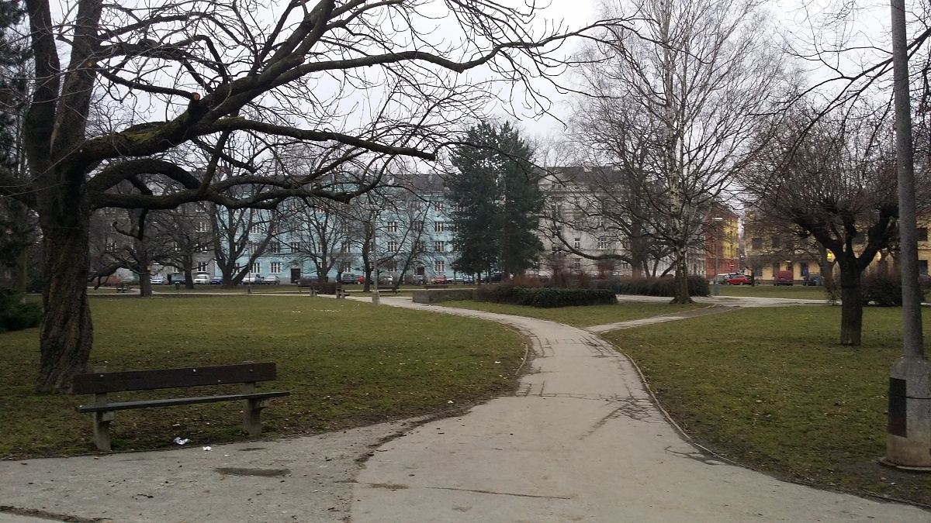

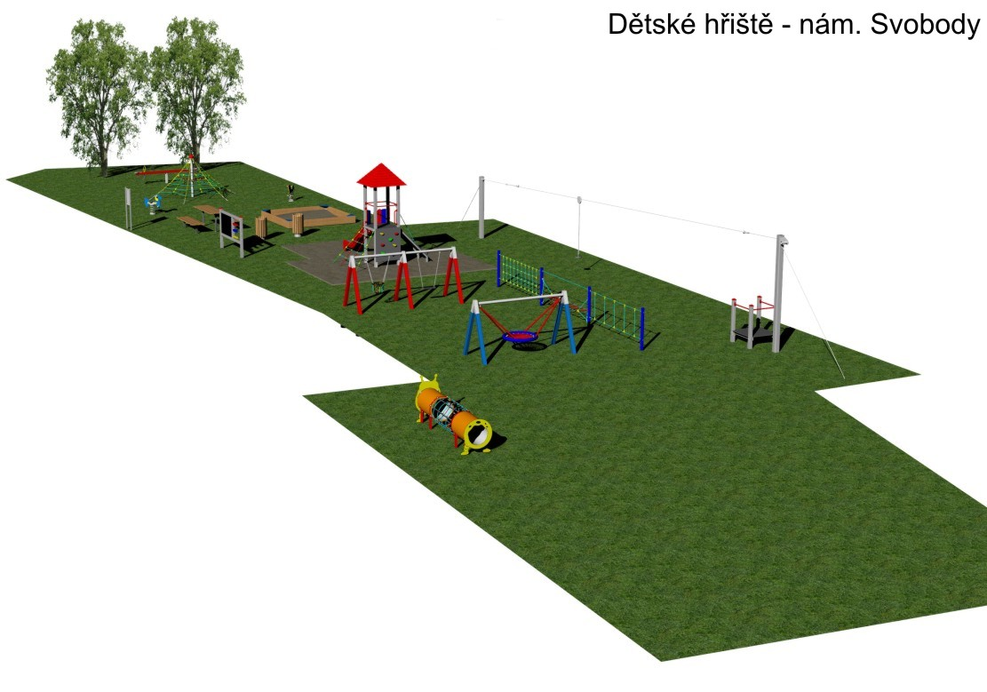
Příloha č. 2 – Vizualizace projektu

Zdroj: Archiv Bonita Group Service, s.r.o.

Příloha č. 3 –Vizualizace jednotlivých herních prvků
Herní prvek č. 1 – Lanovka jednosloupová, délka 20 m + nástupiště k lanové dráze
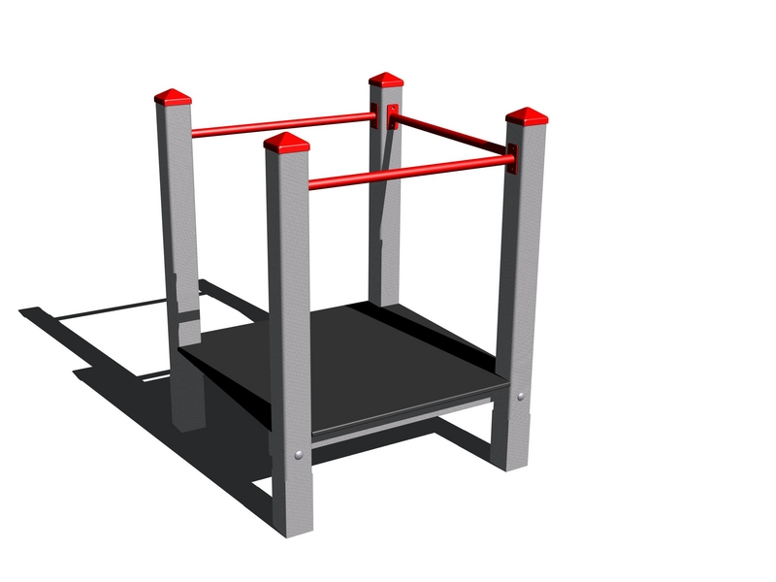
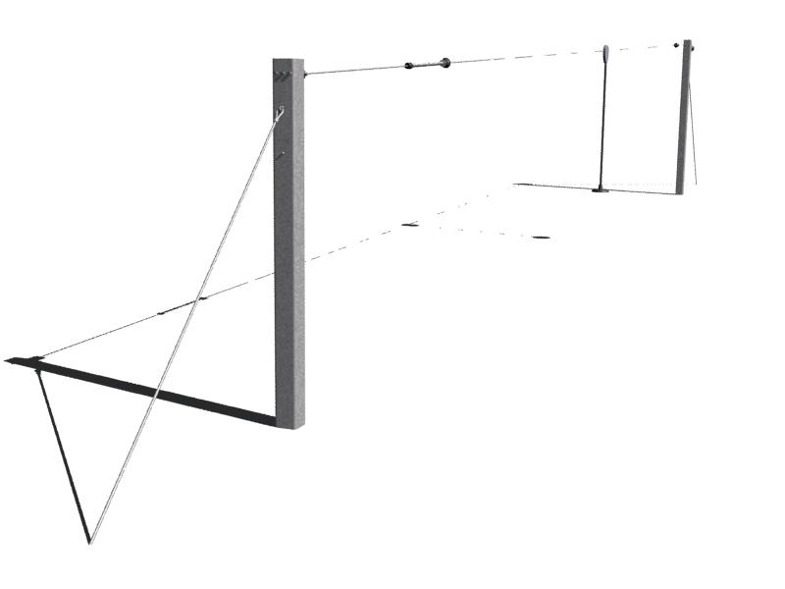
Herní prvek č. 2 – Lanová sestava – Stezka odvahy
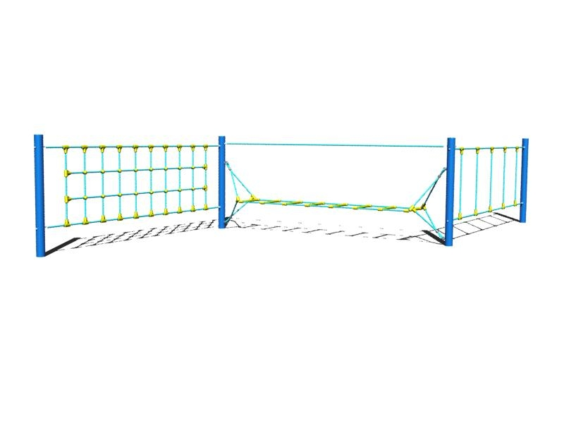

Herní prvky č. 3 a 4 – pružinová houpadla s motivem zvířete – koník a pes

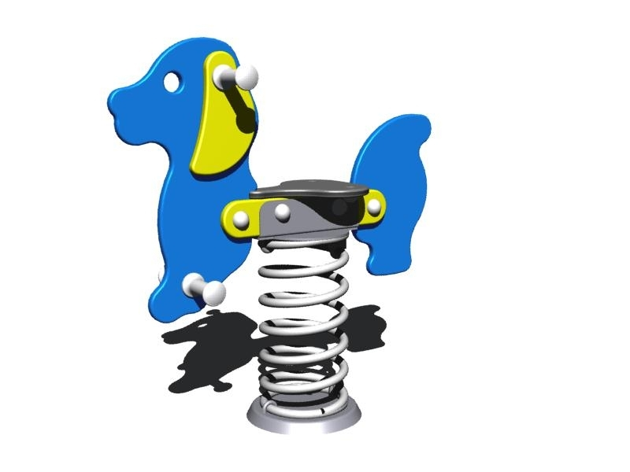
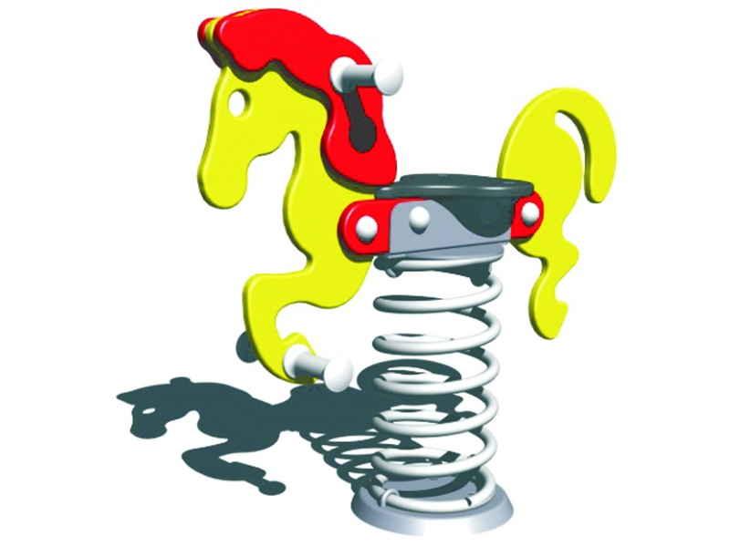

Herní prvek č. 5 a 6 – Řetězové houpačky
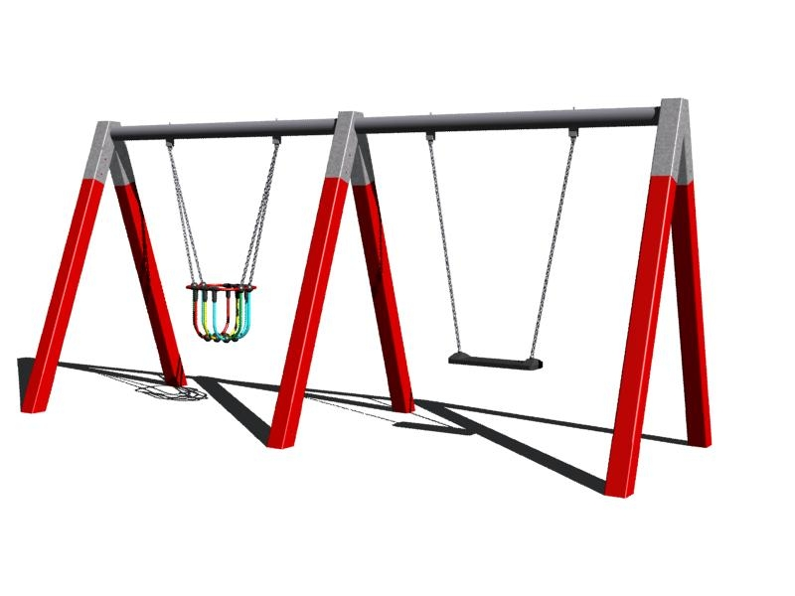
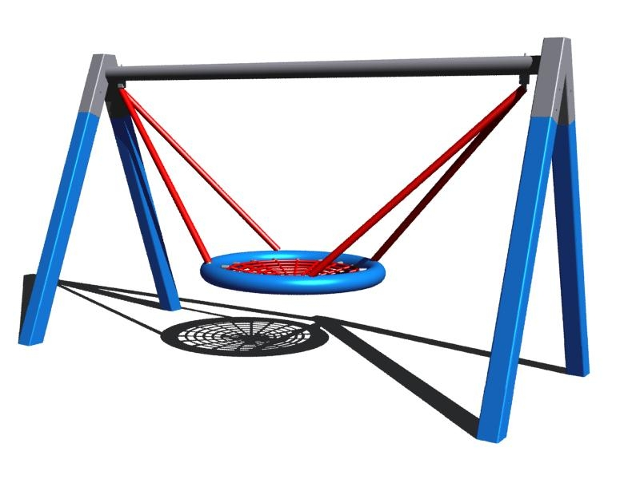

Herní prvek č. 7 – Vahadlová houpačka dvoumístná

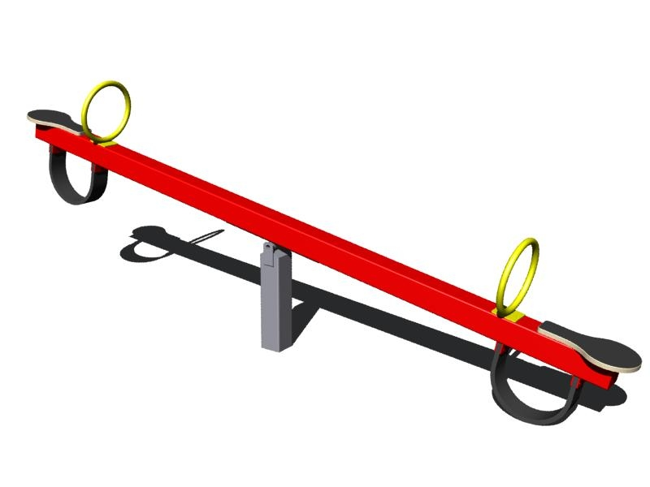

Herní prvek č. 8 – Průlezka s motivem housenky
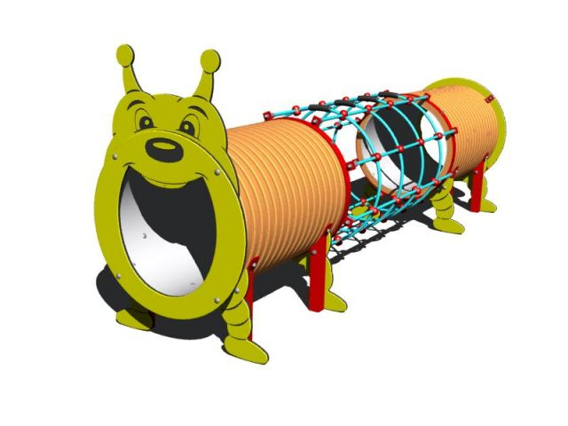
Herní prvek č. 9 – Lanová pyramida, výška 2 m

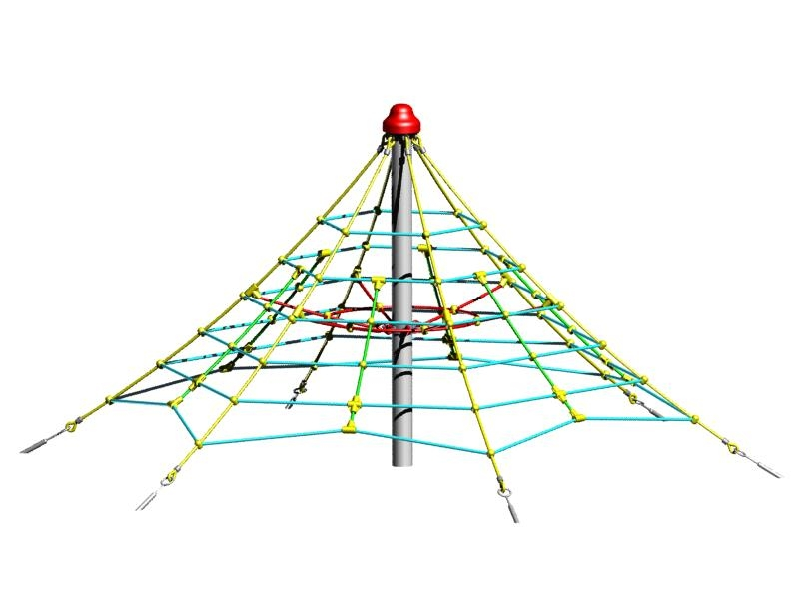

Herní prvek č. 10 – Herní sestava Universal - U-151K + stříška

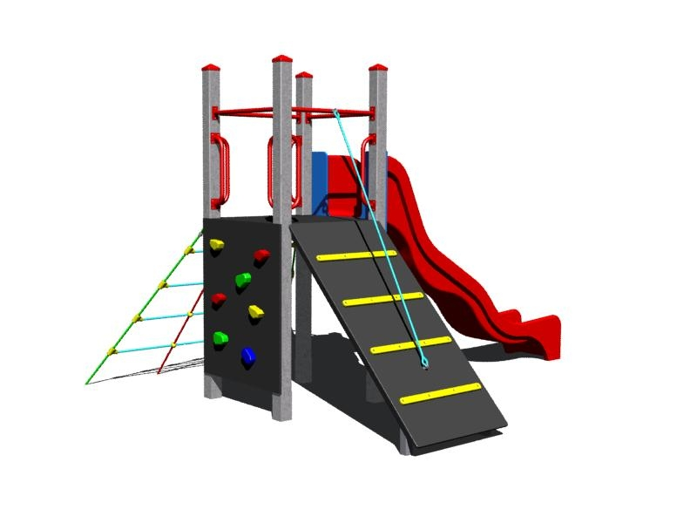

Herní prvek č. 11 – Pískoviště 3x3 m
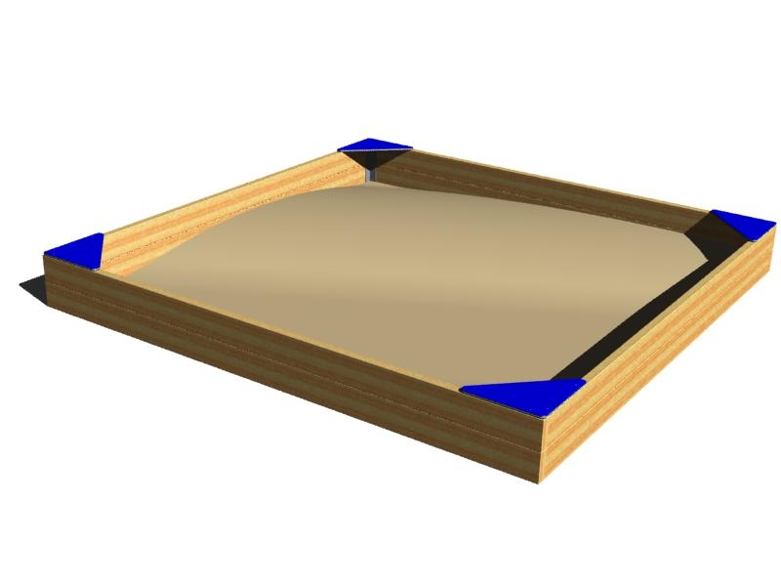
Herní prvek č. 12 – Kreslicí tabule s počítadlem

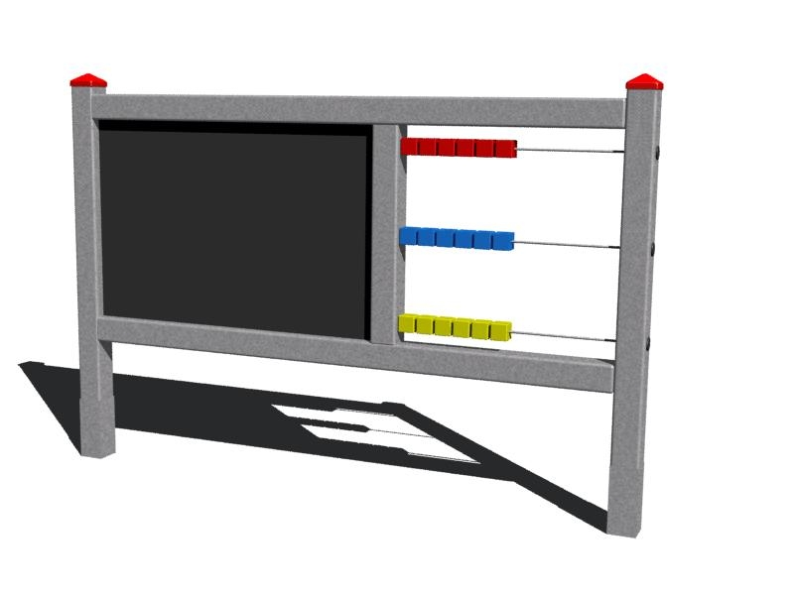
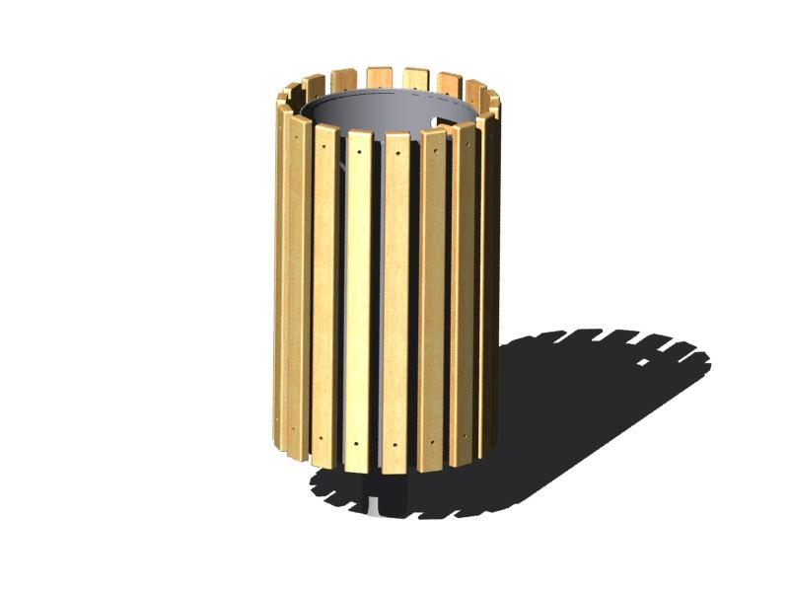

Herní prvek č. 13 – Odpadkový koš, 2ks

Herní prvek č. 14 – Sedací souprava Herní prvek č. 15 – Informační tabule
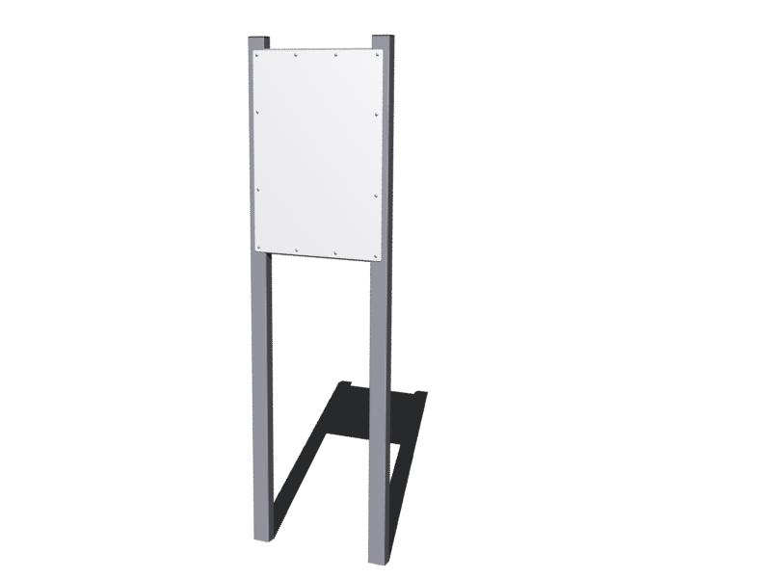
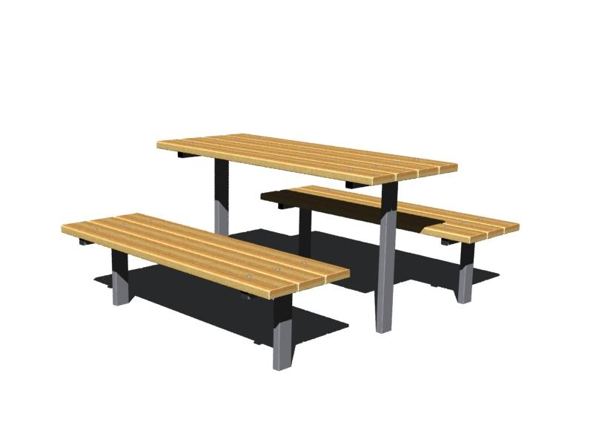
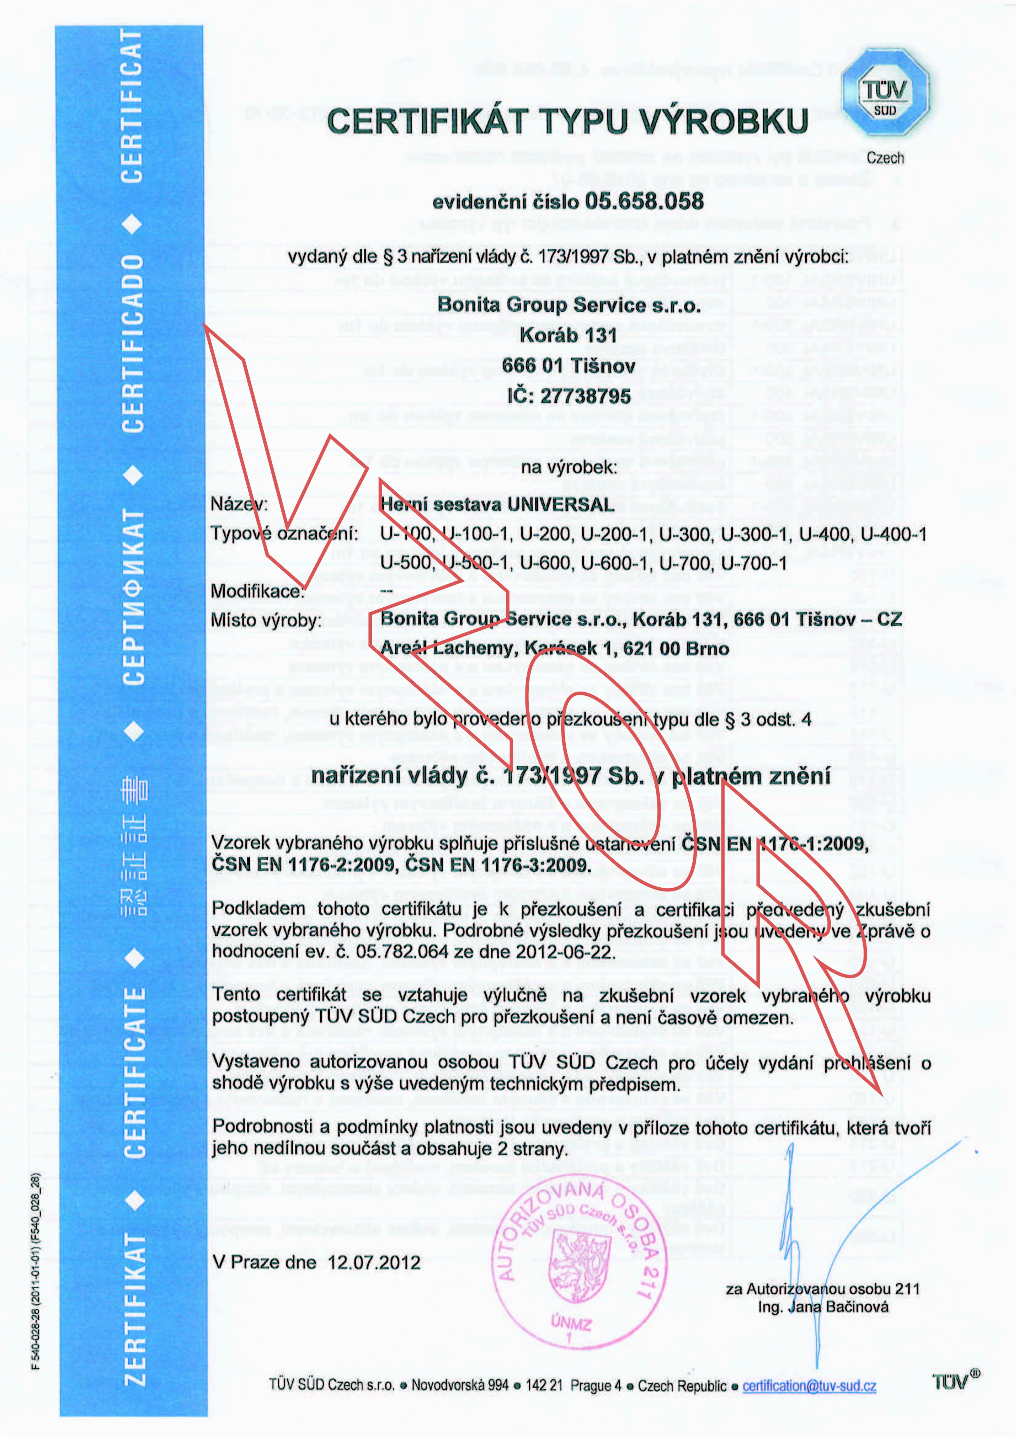
Příloha č.4 – Certifikáty k herním prvkům
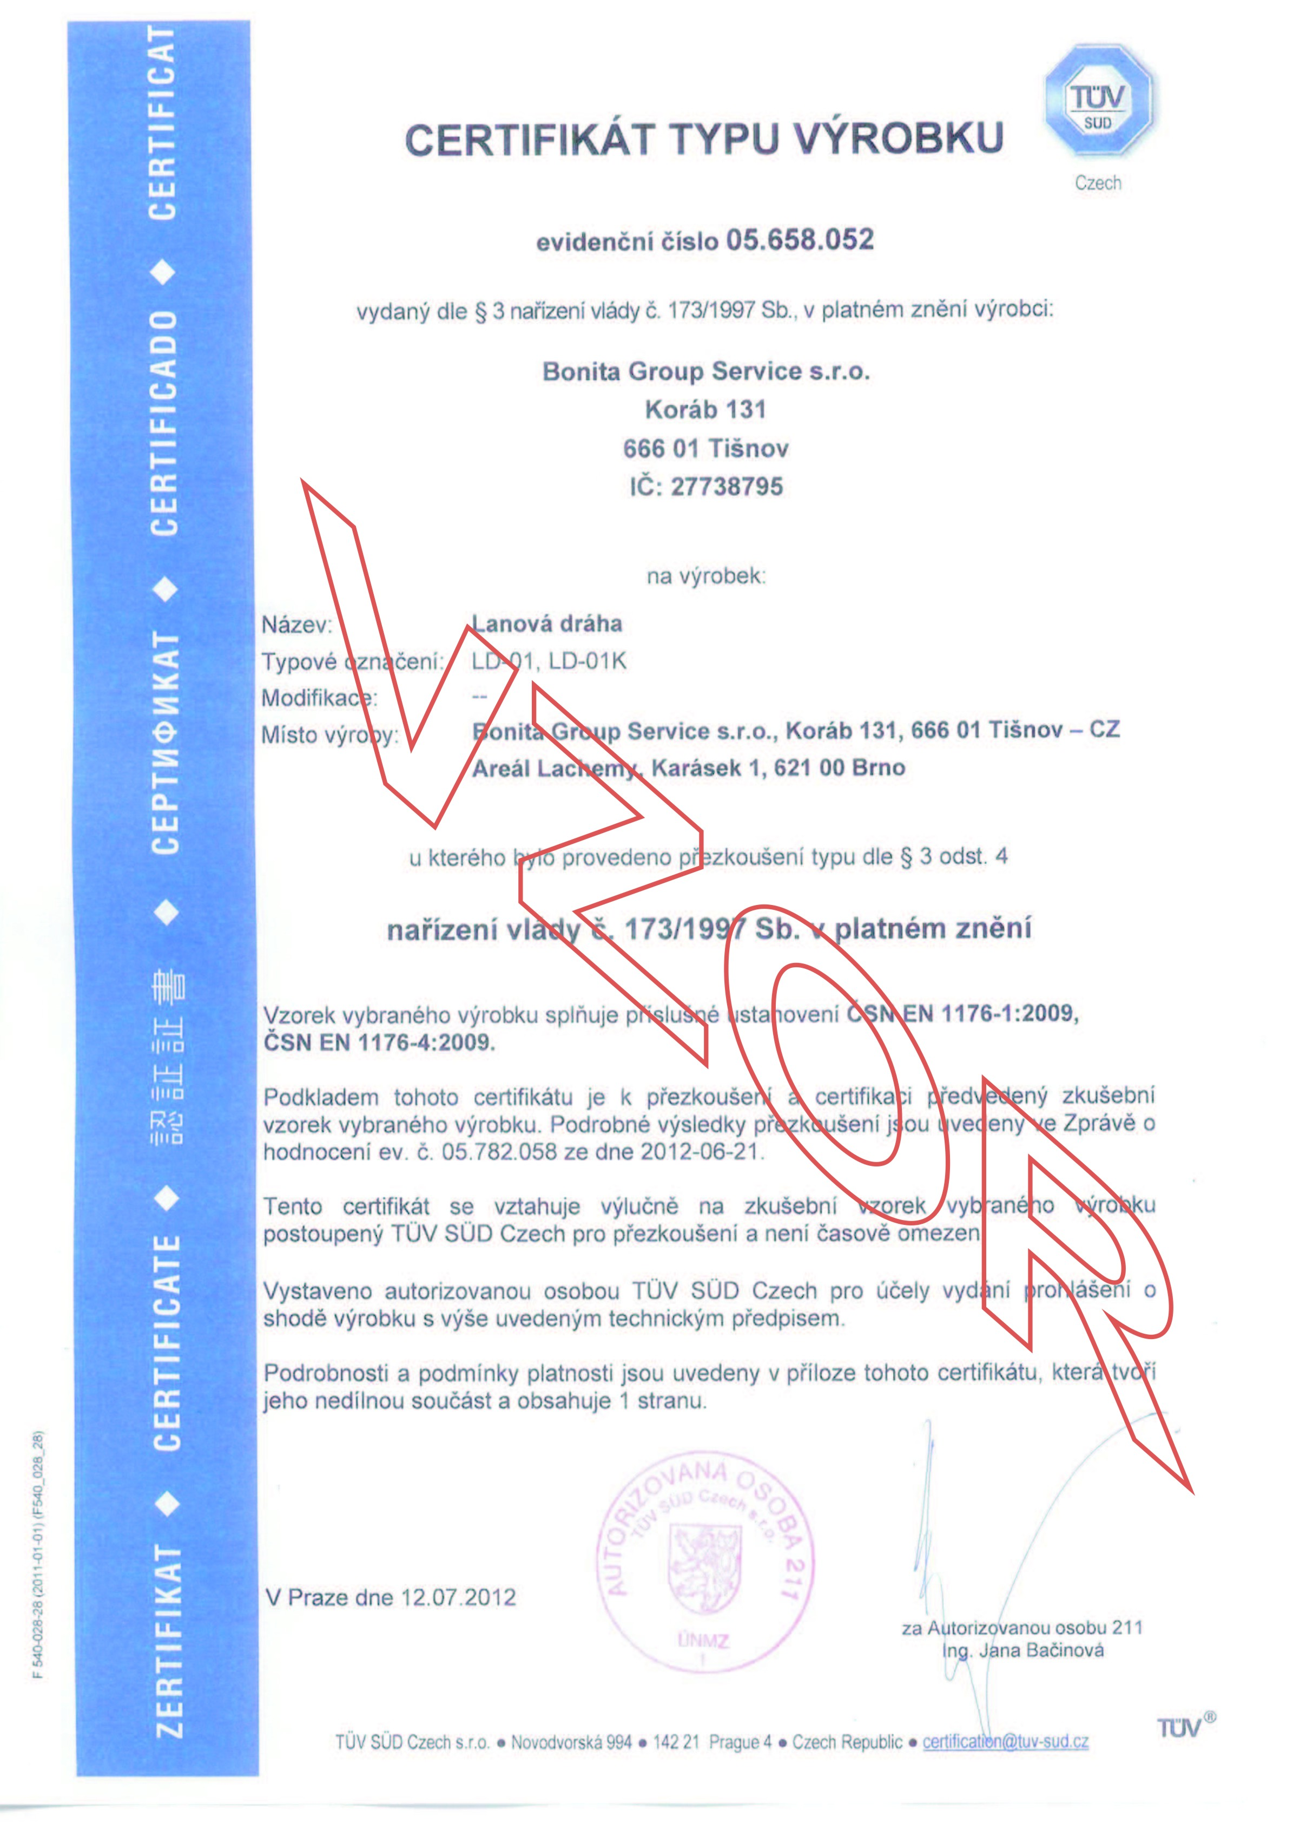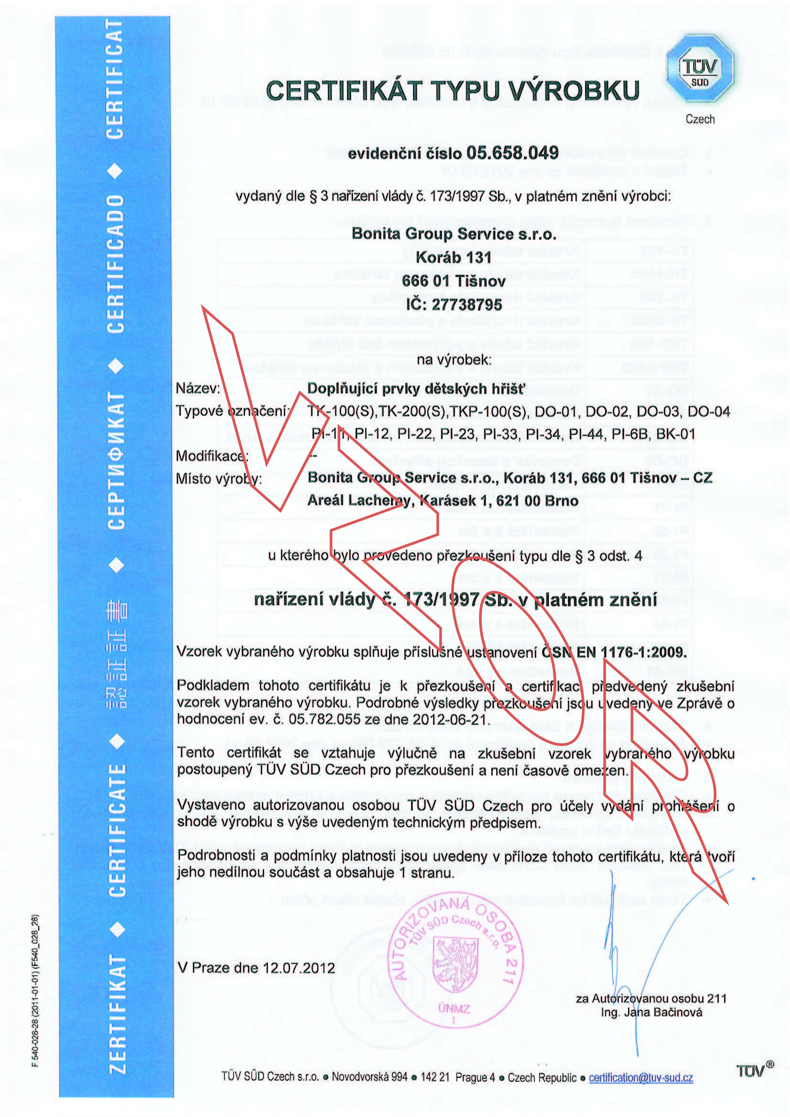

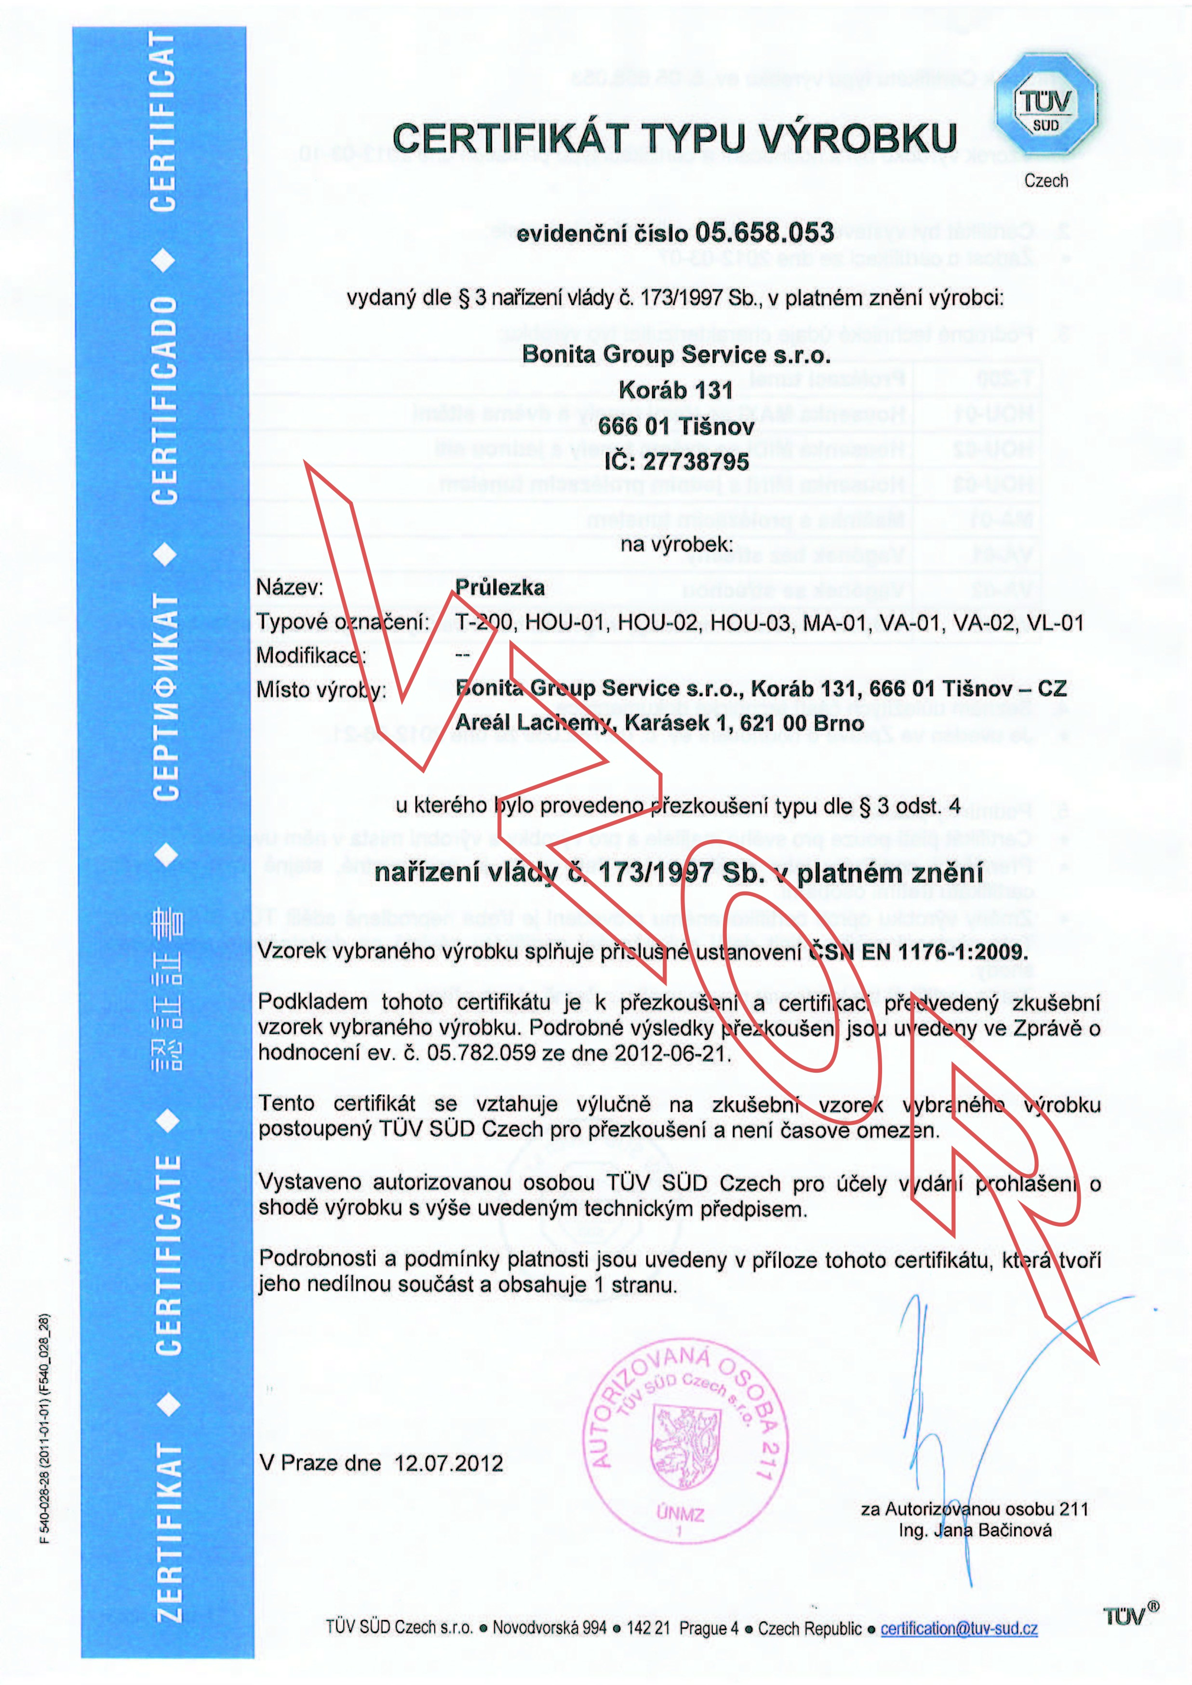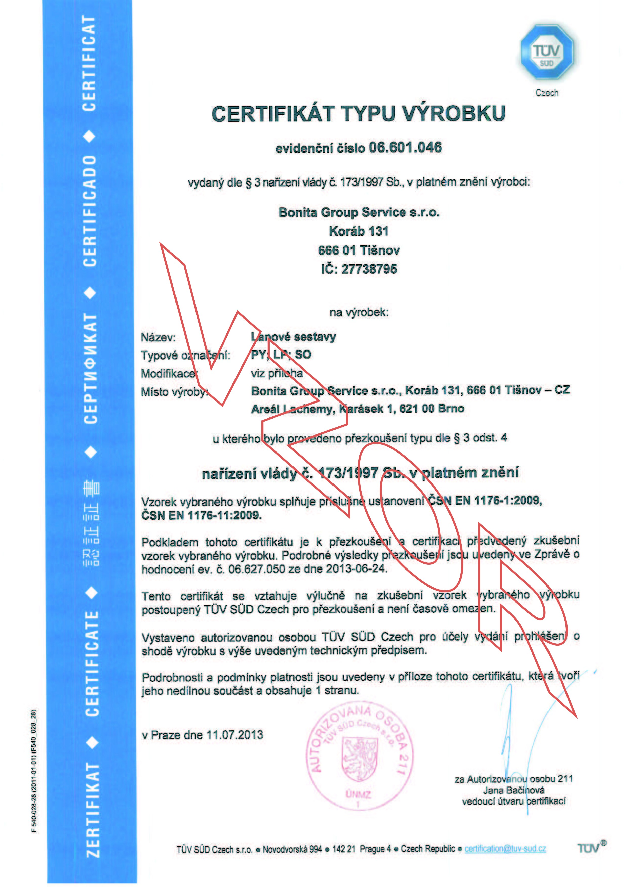

Město Přerov [online]. 2015 [cit. 2015-04-17]. Dostupné z: http://www.prerov.eu/
Oranžové hřiště: Nadace ČEZ vyhlašuje grantové řízení Oranžové hřiště. [online]. [cit. 2015-04-29]. Dostupné z:http://www.nadacecez.cz/cs/vyhlasovana-grantova-rizeni/oranzove-hriste.html
NADACE, ČEZ. Grantové řízení Oranžové hřiště: Jak podat žádost?. In: [online]. [cit. 2015-04-29]. Dostupné z:http://www.nadacecez.cz/edee/content/file-other/nadace/granty/oranzove-hriste-2014/oranzove-hriste-navod-na-podani-zadosti.pdf
BONITA GROUP SERVICE, s.r.o. Dětská hřiště Bonita [online]. [cit. 2015-05-03]. Dostupné z: http://www.hriste-bonita.cz/

